문서종류 : 소스폴더 구성도
주제 : AIoT 기반 스마트 약통 연동 헬스케어 플랫폼

SeSAC 용산캠퍼스 SW 4기 3조
송윤석
김윤석
김윤정
김은총
김형준
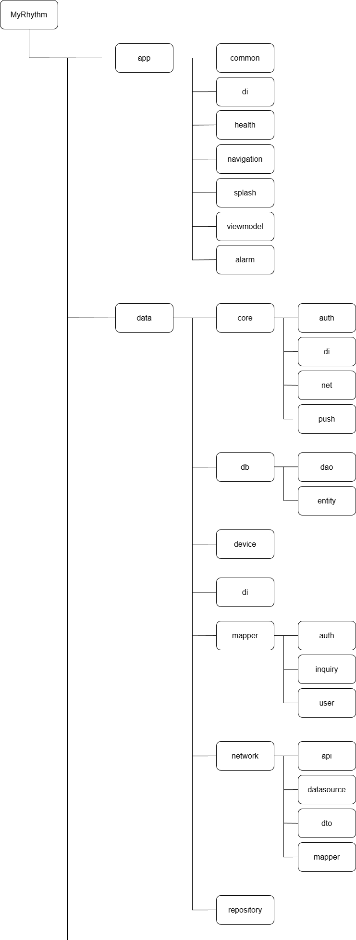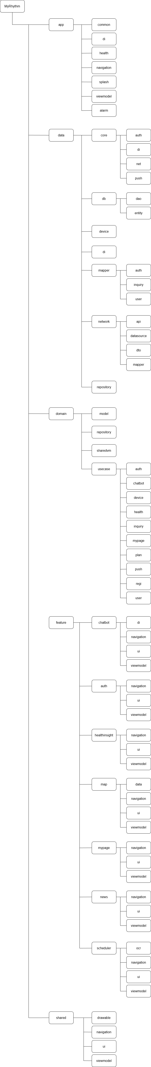

[ Pill MyRhythm (Android_frontend)]

클 래 스 | 설 명
AppRoot | 앱 루트 구조
MyRhythmApplication | 전역 설정, Hilt 초기화
MainActivity | 앱 전체 시작 Activity
app/alarm | 알람 스케줄 관리·푸시 수신·알람 UI
app/common | 전체 공통 설정, Application 초기화
app/di | Hilt 기반 의존성 주입 설정, 모듈 제공
app/health | Health데이터 조회·권한 처리
app/navigation | 앱 전체 NavGraph 관리
app/splash | 앱 초기 로딩·상태 확인·  첫 화면 전환
app/ui | 앱 전체 공통 디자인 시스템
app/viewmodel | 화면 상태, 비즈니스 로직 처리
auth | 인증 기능 전체
chatbot | 의료/약 관련 대화형 챗봇 기능
healthinsight | 건강 데이터 분석·리포트 제공
map | 위치 기반 지도 기능
news | 건강 관련 뉴스 제공
mypage | 유저 정보·설정·문의·디바이스 관리
scheduler | 복약 일정 관리·알림 스케줄링
shared | 공통 요소 (컴포넌트, 디자인)

[ E-marketplace System(Android_backend)]

클 래 스 | 설 명
data/core | 인증·푸시·네트워크 설정
data/db | 로컬 데이터 저장소
data/device | 디바이스와의 통신 기능
data/di | 데이터 관련 DI 구성
data/mapper | 데이터 ↔ Domain 모델 변환
data/network | 네트워크 통신 담당
data/repository | Domain Repository 실제 구현
domain/model | Domain Entity 정의
domain/repository | 기능 행동을 정의하는 인터페이스
domain/usecase | 한 가지 기능을 수행하는 비즈니스 로직 단위
domain/sharedvm | 여러 모듈에서 공유하는ViewModel

%3CmxGraphModel%3E%3Croot%3E%3CmxCell%20id%3D%220%22%2F%3E%3CmxCell%20id%3D%221%22%20parent%3D%220%22%2F%3E%3CmxCell%20id%3D%222%22%20value%3D%22%26lt%3Bfont%20style%3D%26quot%3Bfont-size%3A%2016px%3B%26quot%3B%26gt%3Badmin%26lt%3B%2Ffont%26gt%3B%22%20style%3D%22rounded%3D1%3BwhiteSpace%3Dwrap%3Bhtml%3D1%3B%22%20vertex%3D%221%22%20parent%3D%221%22%3E%3CmxGeometry%20x%3D%22260%22%20y%3D%22890%22%20width%3D%22120%22%20height%3D%2260%22%20as%3D%22geometry%22%2F%3E%3C%2FmxCell%3E%3C%2Froot%3E%3C%2FmxGraphModel%3E
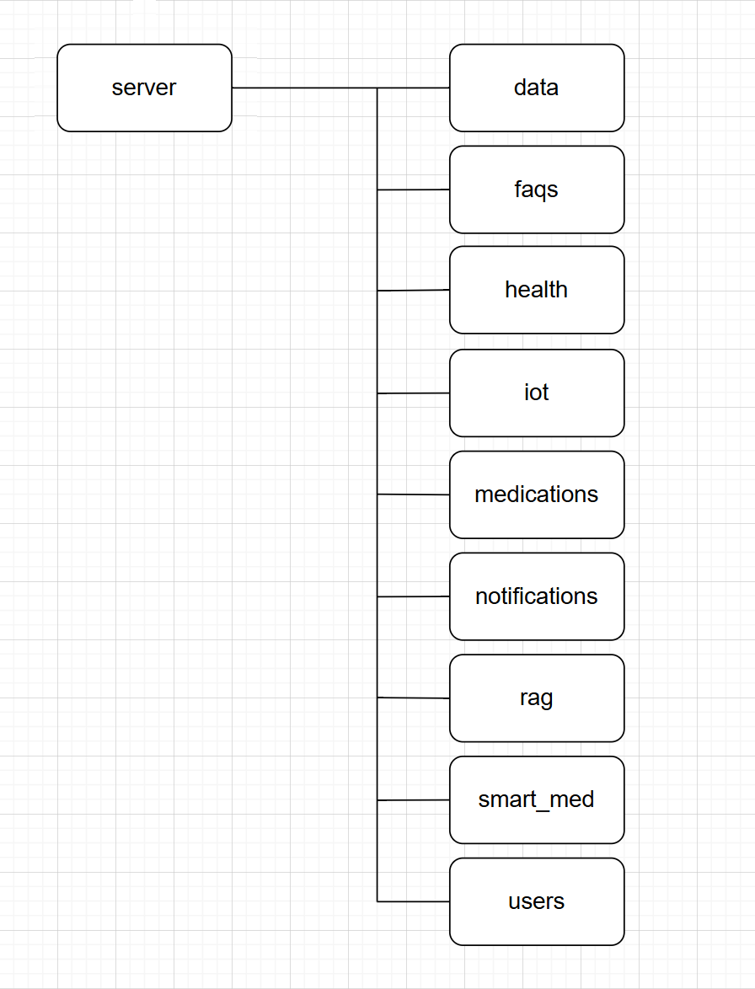

[ E-marketplace System (backend) ]

클 래 스 | 설 명
data | 데이터 초기화·외부 데이터 관리
faqs | FAQ/의료 정보 제공 API
health | 심박·걸음수 등 건강 데이터 API
iot | 디바이스 등록·인증·센서 ingest·명령 전송
medications | 복약 일정·약 정보·등록 이력 관리
notifications | FCM 알림 전송 및 알림 설정 관리
rag | 문서 기반 검색(RAG) 처리 및 Q&A API
smart_med | Django 프로젝트의 핵심 설정/라우팅
users | 사용자 관리·로그인·JWT 인증
utils | 서버 공통 유틸 함수 모음

